Acompanhamento dA aprendizagem

Avaliação
Nome: ___________________________________________________________________
Turma: _________________________________ Data: ____________________________

1. Observe a imagem a seguir, que representa um dos primeiros ciclos de tempo observados pelos nossos ancestrais.

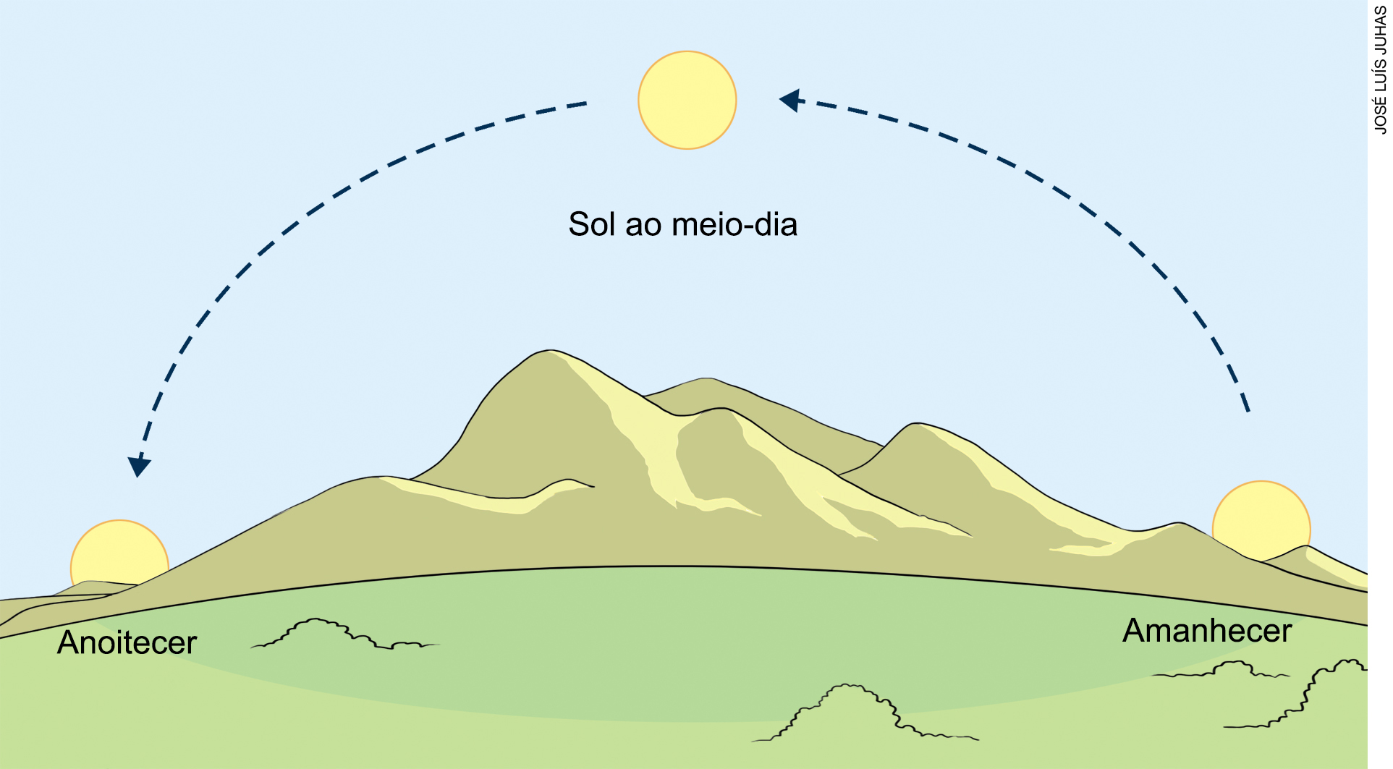
Os elementos da imagem não estão em proporção. Cores- fantasia.

a) Qual é o ciclo representado na imagem?
____________________________________________________________________________
____________________________________________________________________________
b) A qual fenômeno esse ciclo está relacionado?
____________________________________________________________________________
____________________________________________________________________________

2. O gnômon era o instrumento usado pelos antigos egípcios para medir a passagem do tempo. Sobre o gnômon, assinale a alternativa correta de acordo com as afirmações:
I – Esse instrumento era usado para marcar a passagem do mês.
II – As horas do dia eram medidas pela sombra da vareta projetada no mostrador.
III – Esse instrumento só consegue medir as horas do dia.
a) I e II.
b) I e III.
c) II e III.
d) Todas estão corretas.

3. João fez 10 anos no dia 20/3/2019. Ao olhar para o céu, viu que era Lua Cheia. Lembrou-se de suas aulas de Ciências e calculou o próximo dia em a que Lua estaria nessa fase novamente.
- A qual resultado João chegou? Explique.
____________________________________________________________________________
____________________________________________________________________________
____________________________________________________________________________
____________________________________________________________________________
____________________________________________________________________________
____________________________________________________________________________

4. No passado, as pessoas usavam as fases da Lua para delimitar qual fenômeno cíclico?
a) O dia e a noite.
b) Os meses.
c) As semanas.
d) Os anos.

5. Um ciclo da Lua dura aproximadamente quanto tempo? Quais são as quatro fases distintas da Lua?
____________________________________________________________________________
____________________________________________________________________________
____________________________________________________________________________
____________________________________________________________________________
____________________________________________________________________________
____________________________________________________________________________

6. Complete a cruzadinha com os nomes das estações do ano.

- Estação do ano que começa em 22 de setembro, no hemisfério Sul. Nessa estação, a duração do dia passa a aumentar, ficando semelhante à duração da noite.
- Estação do ano que começa no dia 21 de junho, no hemisfério Sul. Nessa estação, os dias são mais curtos que as noites.
- Estação do ano que começa no dia 20 de março, no hemisfério Sul. Nessa estação, as noites tornam-se aos poucos mais longas.
- Estação do ano que começa no dia 21 de dezembro, no hemisfério Sul. Nessa estação, os dias são mais longos que as noites.

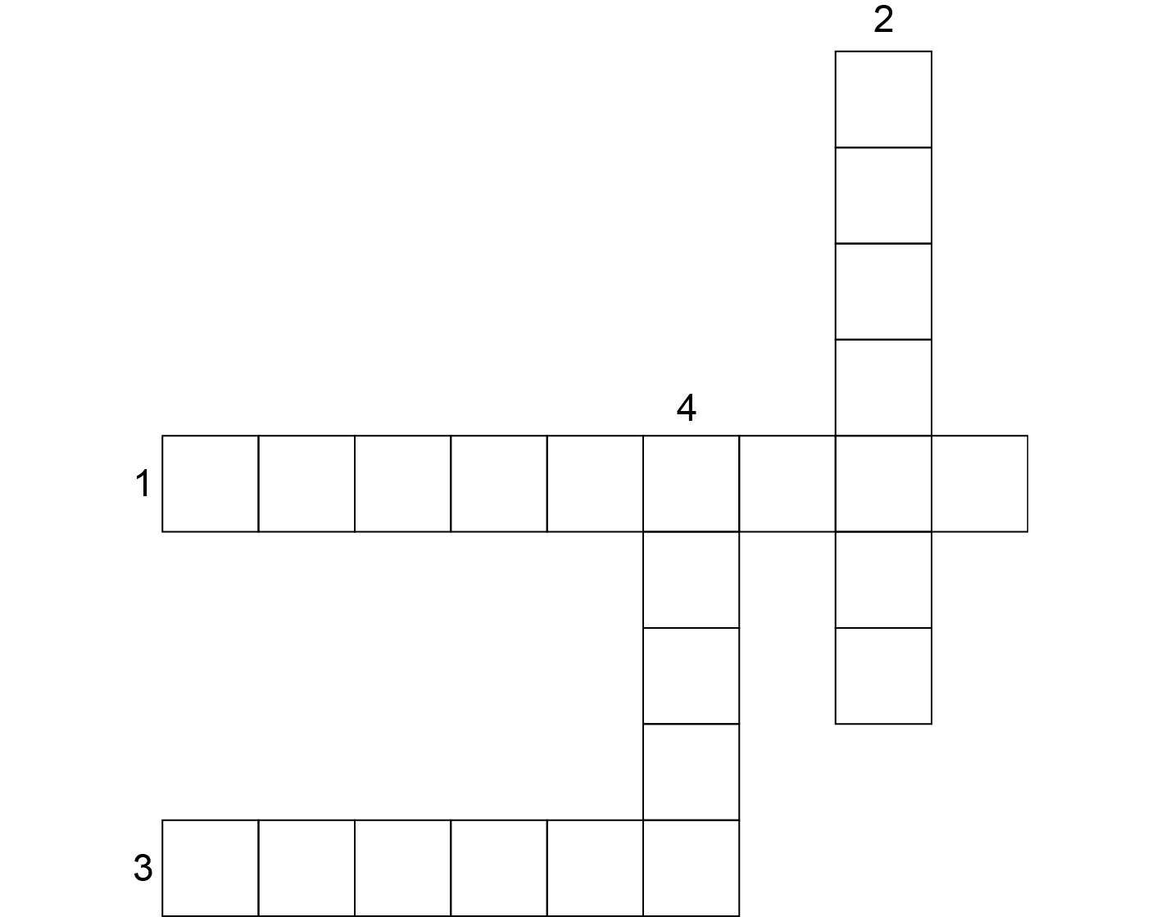

7. As estações do ano estão relacionadas a qual movimento cíclico?
a) Movimento aparente do Sol.
b) Movimento da Terra sobre seu eixo.
c) Movimento da Lua sobre seu eixo.
d) Movimento da Terra ao redor do Sol.

8. Observe o calendário a seguir, que mostra as atividades que João realizou em setembro de 2020.

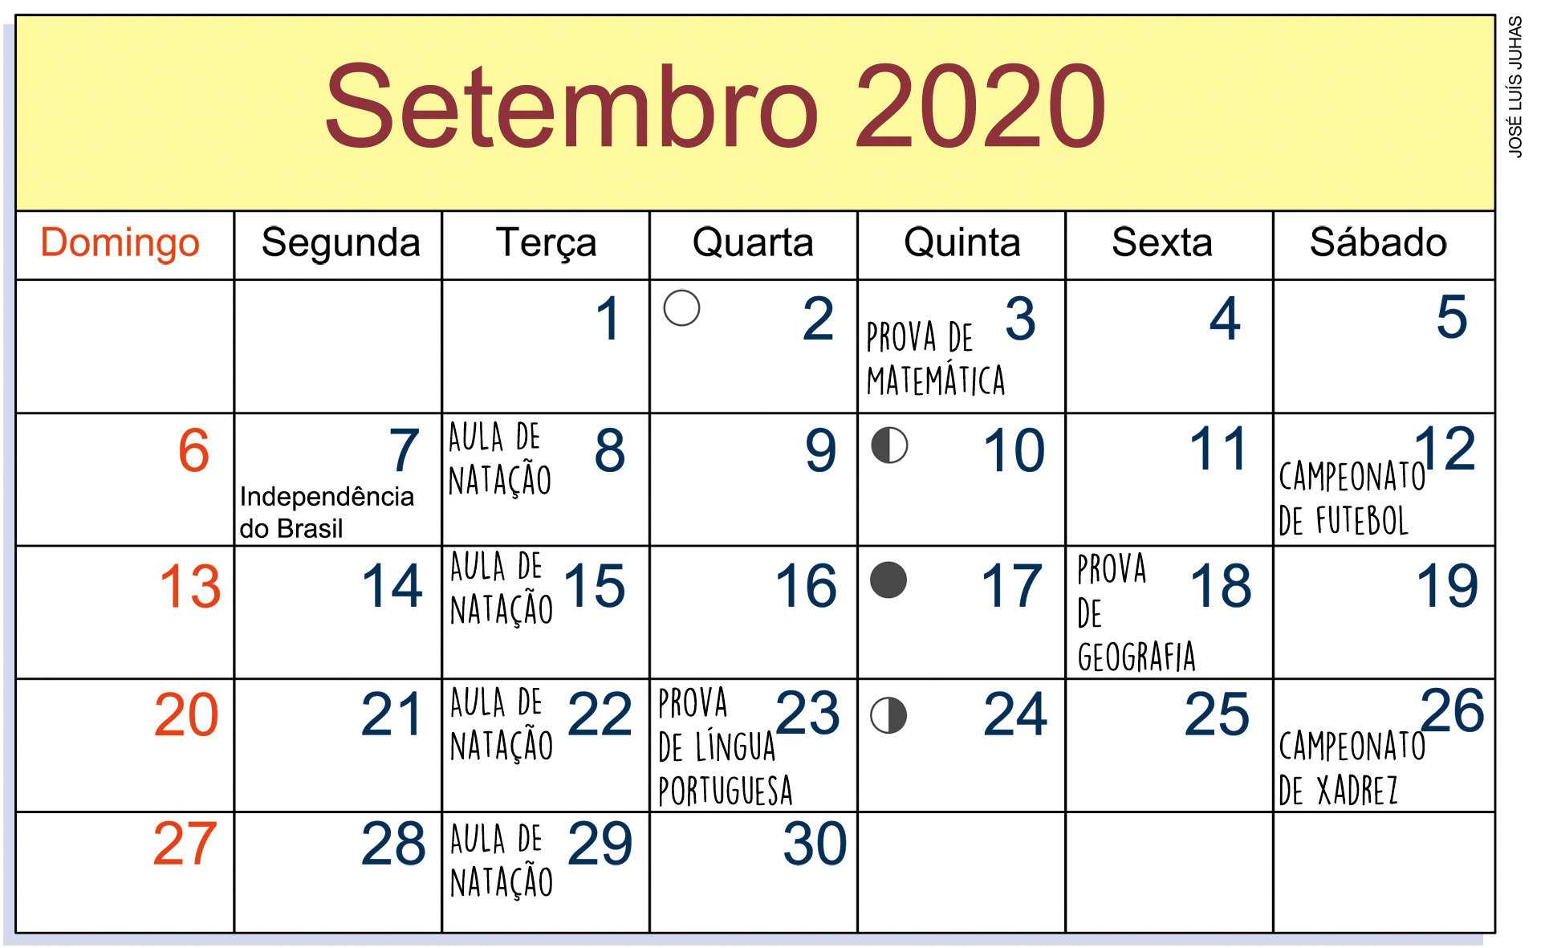

- Com base nesse calendário, responda:
a) Em qual dia do mês e da semana é Lua Cheia?
____________________________________________________________________________
b) Em qual dia da semana João participou do campeonato de xadrez?
____________________________________________________________________________
c) Em qual dia da semana começou a Primavera?
____________________________________________________________________________
d) Em qual dia da semana João fez prova de Língua Portuguesa?
____________________________________________________________________________

9. O calendário de qual cultura utiliza elementos do céu e da terra, como o ciclo da Lua, as atividades agrícolas e as cheias do rio, para marcar a passagem de tempo?
____________________________________________________________________________
____________________________________________________________________________
____________________________________________________________________________

10. Em qual calendário é feita uma combinação entre o ciclo solar com o ciclo da Lua e cada ano recebe o nome de um animal?
a) Calendário maia.
b) Calendário chinês.
c) Calendário gregoriano.
d) Calendário indígena.

11. Identifique os pontos cardeais na imagem a seguir.

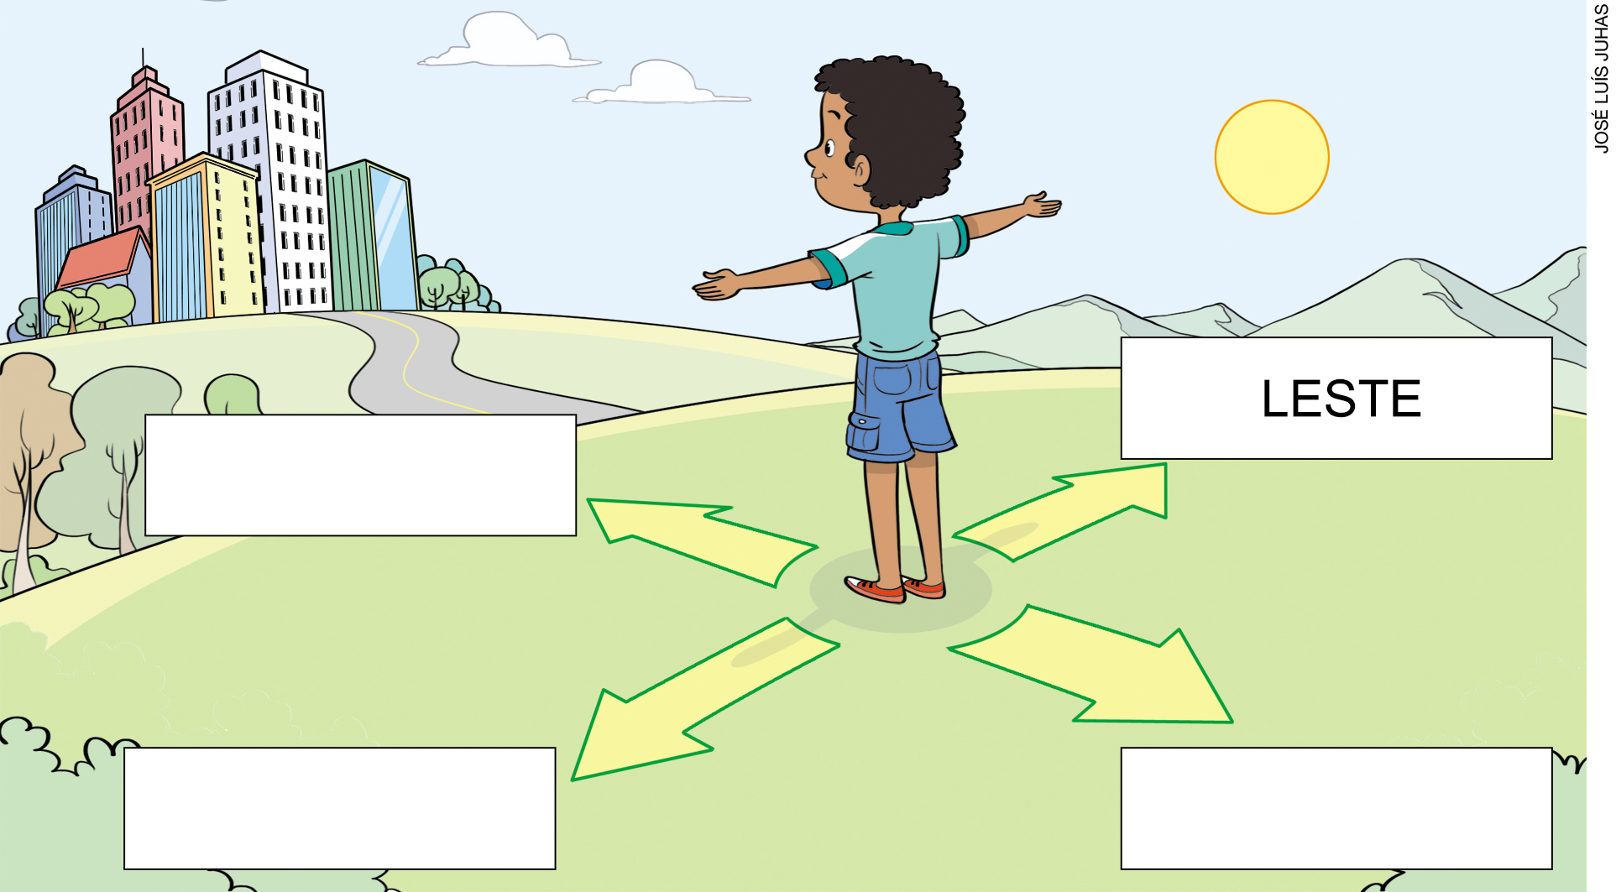
Os elementos da imagem não estão em proporção.

12. O Sol “aparece” pela manhã em qual direção?
a) Norte.
b) Sul.
c) Leste
d) Oeste.

13. Observe o desenho e responda às questões.
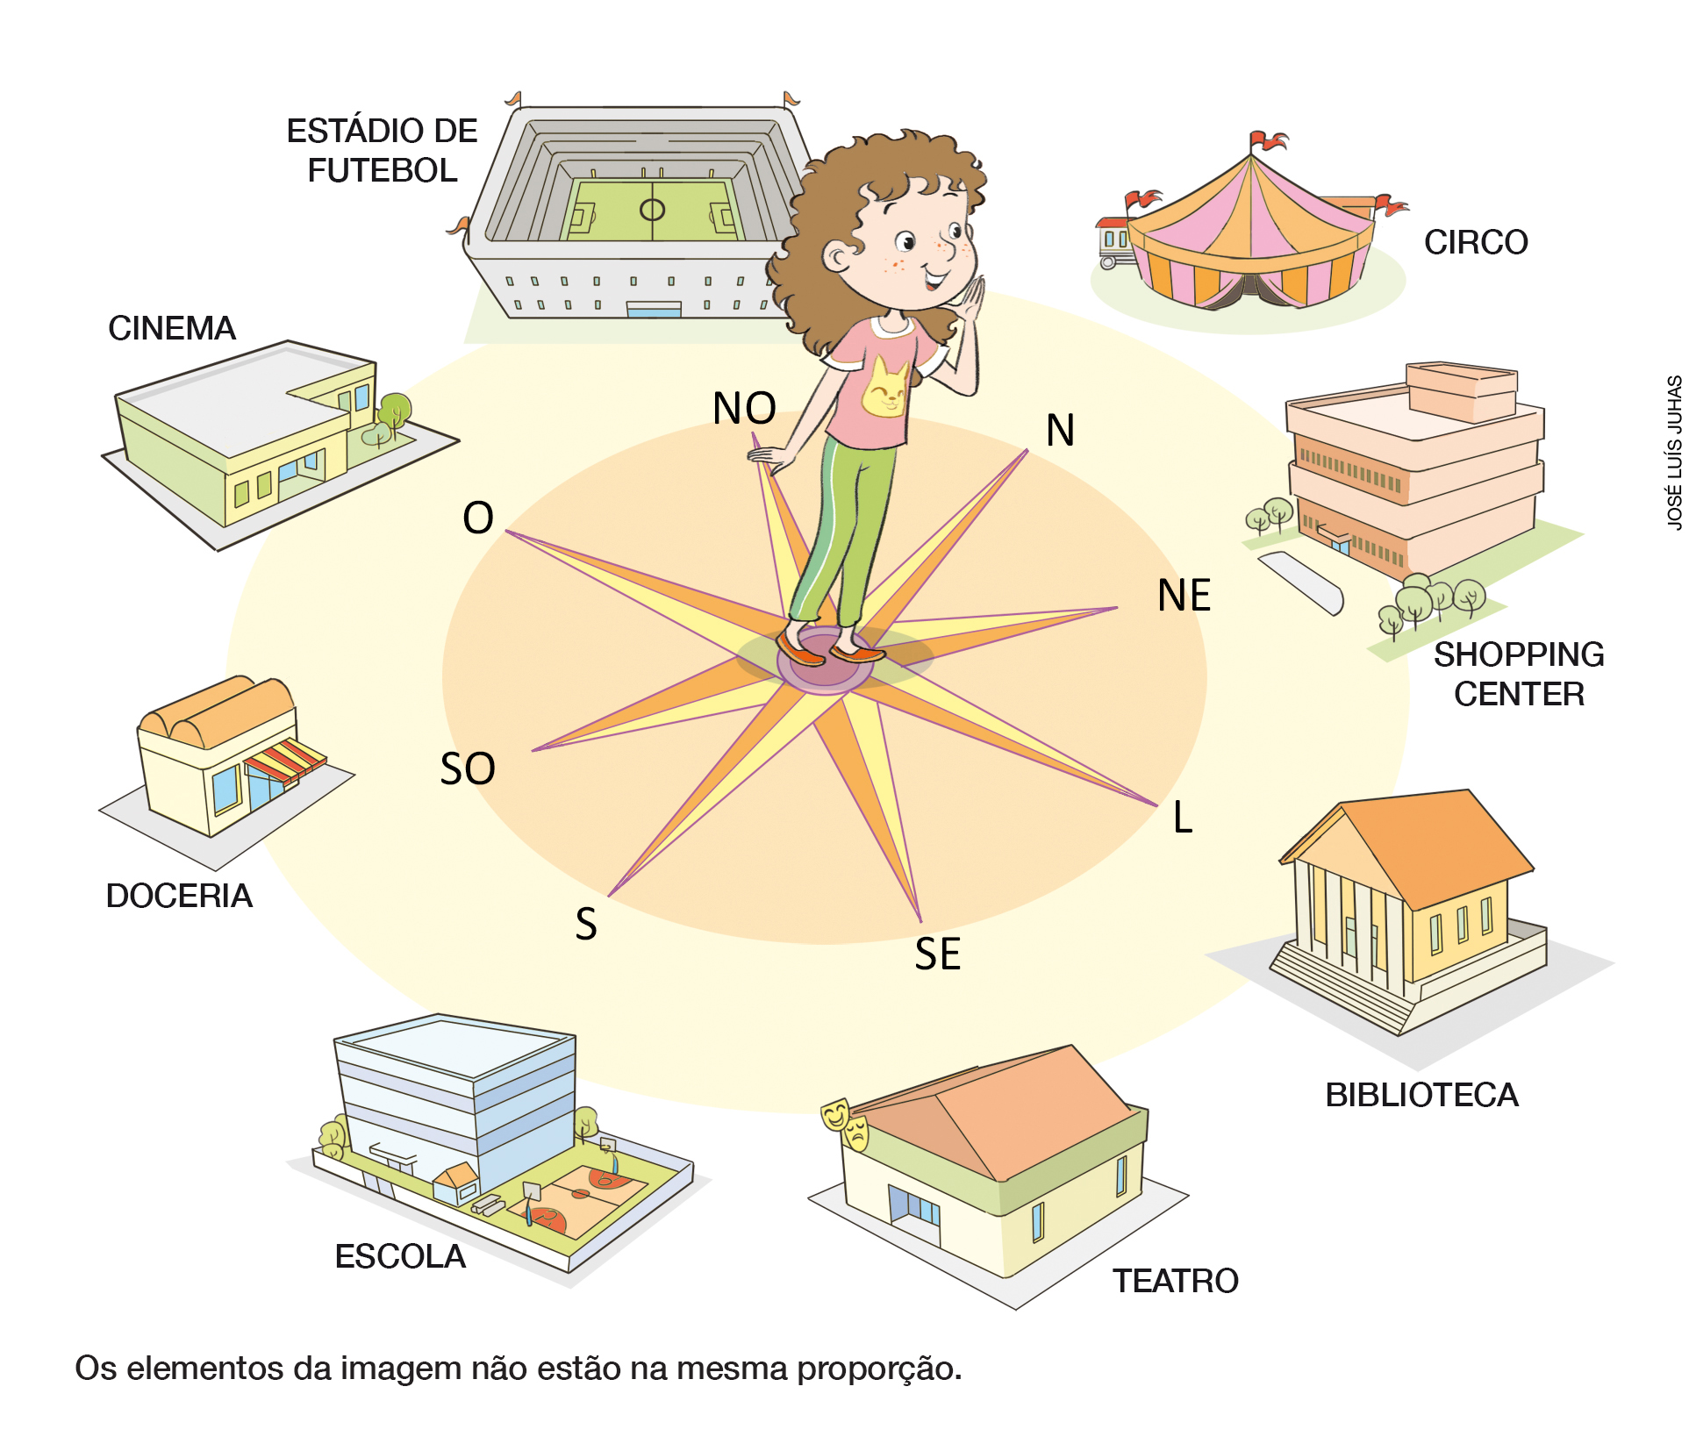

a) Em qual direção Luísa deve seguir para ir à biblioteca?
____________________________________________________________________________
b) Em qual direção Luísa deve seguir para ir ao cinema?
____________________________________________________________________________
c) Para chegar ao teatro, Luísa deve seguir na direção ________________________________.

14. Complete as frases utilizando as palavras do quadro.

geográfica navegações polo sul agulha

A bússola é um objeto utilizado para orientação ______________________. Ela possui
uma ______________________ de metal que é atraída para o ______________________
magnético. É muito utilizada nas ______________________.

15. Analise as frases a seguir e assinale a alternativa correta.
I – A rosa dos ventos é uma figura que aparece nas bússolas.
II – Enquanto a rosa dos ventos mostra os pontos cardeais e colaterais, a bússola mostra somente os pontos cardeais.
III – No passado, a rosa dos ventos indicava a direção dos ventos.
IV – A agulha de uma bússola deve ter como propriedade o magnetismo.

a) I, II e III.
b) I, III e IV.
c) II, III e IV.
d) Todas estão corretas.

